Направление поиска
Край родной

Исследовательская работа
в номинации:
«Традиционный праздник – духовная основа жизни предков»
по теме:
« Особенности русского народного праздника Масленица»

Выполнила:
Сенина Ирина Сергеевна
ученица 8 класса
МКОУ Терновская СОШ №2
села Терновка,
Терновского муниципального района,
Воронежской области.
Домашний адрес автора:
с. Терновка, ул. Набережная 9.
Научный руководитель:
Мерзликина Ольга Александровна,
учитель русского языка и литературы
МКОУ Терновская СОШ №2

2012 год.

Оглавление

1. Введение…………………………………………………………………3-4

2. Масленица…………………………………………………………….....5

3. История праздника……………………………………………………...6-7

4. История блинов………………………………………………………….8-13

5. Обряды……………………………………………………………………14

6. Приметы………………………………………………………………….15

7. Заключение……………………………………………………………….16-18

8. Список литературы………………………………………………………19

9. Приложение………………………………………………………………20-30

Введение
Жизнь русских людей в далёком прошлом состояла из череды будней и праздников. Чередование будней и праздников считалось необходимой составляющей нормального течения жизни. Она проходила в соответствии с народным календарём. В его основе лежал церковный календарь – святцы. Точками и ориентирами отсчёта годового времени служили христианские праздники. Год делился на четыре сезона: зиму, весну, лето, осень. Праздничная сторона жизни русского народа была священна, и русские относились к ней как к главному событию в круговерти человеческой жизни.
Об этих страницах истории русского народа я узнала, прочитав книгу А.В.Терещенко «История культуры русского народа». Эта тема меня очень заинтересовала, и я решила подробнее заняться её изучением. А все потому, что меня интересуют традиции проведения народных праздников. Из года в год мы празднуем Масленицу, Пасху и т.д. и совсем не задумываемся, как же праздновали наши предки, в чем заключается смысл празднования, происхождение этих праздников, обряды, традиции. А ведь все это очень интересно и можно даже сказать таинственно. На мой выбор темы повлияло и то, что в нашей школе ежегодно состоится праздник «Проводы зимы», и я участвую в его подготовке и проведении. Знания, которые я получу, работая над рефератом, пригодятся мне для организации праздников в моей школе.
Цель моего реферата раскрыть особенности русского народного праздника Масленица, определить историю его возникновения, содержание обрядов, показать взаимоотношения поколений.
Задачи, которые ставила перед собой:
- сбор материала по теме реферата и его обработка;
- обобщение обработанного материала;
- выводы о проделанной работе;
- оформление обобщенного материала.
Моя работа состоит из семи глав. Мной были изучены и обработаны материалы 7 источников, среди которых учебная, справочная, научная и энциклопедическая литература и Интернет-сайты. Оформлено приложение, в котором содержится иллюстративный, словарный материал, рецепты приготовления блинов и блинчиков.

Масленица
Масленица называется различно, и все эти названия означают одно и то же. По причине воздержания от мяса произошло название мясопуста; от употребления сыра - сырной недели; от повсеместного употребления масла - масленицы, которая продолжается, целую неделю перед Великим постом. В святцах и церковных книгах употребляется название сырной недели. В это время не едят ничего мясного; рыба, молока, яйца и сыр есть общее для всех. Известное название этой недели по всей России - Масленица.
К началу 20 века все названия перемешались – древние, церковные, народные, и сейчас Масленица - это праздник встречи весны, весёлый, беззаботный, с обильной пищей и самое главное – блинами. Блины на масленицу стали центральным блюдом, его символом. Как и в древности, блины в сознании человека символизируют солнце. Только в далёкие дохристианские времена наши предки молились богу солнца Яриле, и готовили блины в благодарность Яриле за свет и тепло.
Название Масленица пошло с празднования весны, то есть 1 марта (21-23 марта до 15-16 в), начала нового года. В это время телились коровы, и у них было много молока, а значит, в доме было достаточно сливочного масла. Слово масло изначально звучало, как мазало, то есть то, чем мажут блин. Мазало или масло в этом случае было символом достатка, нового богатого и сытого года. Блины на Масленицу также были земным отражением солнца. Блин – как маленькое солнце – круглый и горячий. Смазать блин маслом – значит поднести дар солнцу, задобрить его.

История праздника
Масленица (Масленка, Масленичная неделя, Сырная неделя, Белая Мясоед, Мясопуст). Праздник проводов зимы и встречи весны. Масленица относилась к числу аграрных праздников, составлявших подвижную часть народного календаря. Срок её проведения зависел от даты главного христианского праздника Пасхи. По православным пасхалиям празднование Масленицы начиналось за 56 до Пасхи и приходилось на время сыропустной недели, предшествовавшей началу Великого поста. Это соответствовало второй половине февраля - началу марта. Первое упоминание о Масленице известно с XVI в., хотя мясопуст упоминался уже в Несторовой летописи при описании эпидемии язвы в Киеве в 1090г.
Среди множества крестьянских календарных праздников Масленица занимала особое место. Она была древнейшим истинно народным праздником, отразившим двойственность крестьянского мироощущения, вобравшего в себя элементы как христианских, так и языческих верований. Как и любое значимое народное действие, складывавшееся на протяжении не одного столетия, Масленица представляла собой сложный, многоплановый, регламентированный ритуал с большим количеством магических составляющих. Она впитала в себя особенности архаических аграрного и скотоводческого празднований проводов зимы и встречи весны, приуроченных ко времени весеннего равноденствия. В них нашли свое отражение природные и биологические циклы, которыми издавна определялась жизнь крестьянского общества.
Время проведения Масленицы, однако, не соответствовало тому времени года, которому она посвящалась. Так, символическая встреча весны, которую обрядовые действия должны были приближать, приходилась на время, когда зима не утратила окончательно своей силы, и до действительного прихода весны было сравнительно далеко. Вероятно, это объяснялось тем, что первоначально масленичные действия соотносились с началом нового года, приходившегося по лунному календарю на март, и празднования продолжалось более двух недель, захватывая время начала пробуждения природы. Тогда же, вероятно, Масленица и стала восприниматься как праздник проводов зимы и встречи весны. Череда постов, введенная христианской церковью до и после Пасхи, принудила вынести древние языческие ритуальные действия, предназначенные стимулировать природу в день солнцеворота, перед запретным временем постов.
Таким образом, период проведения Масленицы сократился до одной недели. Она оказалась передвинутой на первую неделю облегченного поста, носившую в церковном календаре название «сырной» или «мясопуста» и предстоящую времени Великого поста с его многочисленными ограничениями, распространявшимися на употребление скоромной пищи, запрещавшими всякого рода развлечения и увеселения, но кроме того требовавшими от крестьянина очищения души и отказа от всех мирских соблазнов.
Масленица издавна была общенародным праздником, не имевшим каких-либо возрастных, социальных, семейных или половых ограничений.
Неучастие в празднике могло быть оправдано только увечьем, немощью или болезнью человека. Ее радостно встречали как население сельских окраин, так и жители столицы, больших губернских и малых уездных городов России (Рис. 2).

Обряды.
Главной особенностью Масленицы было совершение обрядов, имеющих непосредственное отношение, как к зимним, так и к весенним календарным праздникам
Во время празднования Масленицы — накрывали обильные сытные столы с разнообразной молочной снедью: сметаной, сливками, творогом, коровьим маслом, молоком, а так же яйцами, рыбой, пирогами, блинами, квасом, пивом и вином. Богатая масленичная еда, ее подчеркнутая избыточность, вероятно, исторически имели непосредственное отношение к магии первого дня нового года. Помимо обильного угощения обязательным условием Масленицы было исполнение специальных обрядов, направленных на благополучие крестьянской общины. Масленица вобрала в себя целый пласт разнообразных и разновременных традиций, обрядовых действий и развлечений. В ней переплелись аграрные и семейные обряды, отголоски языческих и христианских представлений о человеческом существе и устройстве окружающего мира.
Наиболее важными были следующие:
- поминальные обряды, связанные с поминовением усопших родителей и родственников и употреблением ритуальной пищи: блинов, лепешек, оладий, пирогов, хвороста;
- обычаи, связанные с молодоженами: смотры молодоженов, гостевание их у родственников и знакомых;
- масленичные развлечения: катание с ледяных гор и на лошадях, строительство снежных городков;
- проводы Масленицы: зажигание костров, проводы-похороны, масленичные поезда, ряженье.
К Масленице начинали готовиться еще с середины предшествующей недели. В это время хозяйки наводили чистоту во всех уголках дома — от чердака до погреба: подновляли побелку печей, скоблили столы, лавки и полы, готовили праздничную посуду, выметали мусор со двора и перед воротами. Закупали для праздника большое количество продуктов: мешки муки разных сортов для блинов и пирогов, бочки соленой рыбы, пряники, конфеты и орехи для детей; собирали молоко, сливки, сметану и коровье масло.
Суббота накануне масленой недели называлась «маленькой Масленицей». В этот день было принято поминать умерших родителей. Для них пекли блины и клали их на божницу, слуховое окно или крышу, оставляли на кладбище на могилах, раздавали в церквях нищим и монашкам. В воскресенье на заговенье перед Великим постом последний раз ели мясо. Утром и вечером, садясь за стол, обязательно приглашали разделить семейную трапезу умерших родственников, оставляли для них на всю ночь накрытые столы.
Праздновать Масленицу начинали с понедельника. Для всего русского населения предстоящие семь дней были самым веселым и любимым временем в году.
Вот как характеризовался первый день наступления праздника:

А мы Масленицу встречали,

Повстречали, душа, повстречали,

На горушке побывали,

Блином гору выстилали,

Сыром гору набивали,

Маслом гору поливали,

Поливали, душа, поливали. (Воронежская губерния)
Каждый из них имел собственное название: понедельник — «встреча»; вторник — «заигрыши»; среда — «лакомка»; четверг — «разгул», «перелом», «широкий четверг»; пятница — «тещины вечерки»; суббота — «золовкины посиделки»; воскресенье — «проводы», «проща», «прощенье», «прощеный день», «целовальник».
На основной территории России встреча Масленицы, как правило, не отмечалась специальными ритуалами и не всегда даже происходила в первый день праздника. Но «прихода» ее ждали и к нему тщательно готовились: заливали для катаний крутые склоны берегов, строили высокие ледяные и снежные катальные горы, снежные крепости и городки, качели, на ярмарках сооружали балаганы (Рис. 4).
В отдельных деревнях встреча Масленицы представляла собой особый ритуал почетного ввоза специально сделанного чучела, олицетворявшего собой праздник, в сопровождении односельчан. Иногда несколько парней ввозили в деревню сани, в которых рядом с чучелом Масленицы стояла самая красивая девушка. За ними двигалась целая вереница саней и разрисованных салазок с празднично разодетыми девушками. Праздник начинался на высоком месте деревни или на специально возведенной катальной горе. Первыми встречали Масленицу дети, молодые девушки и парни. Они же являлись и главными исполнителями всех последующих обрядов. С наступающим праздником связывалось много ожиданий, поэтому и встретить его старались как можно веселее и приветливее, надеясь, что и Масленица ответит им тем же. Дорогую гостью приветствовали; все действия сопровождались песнями-причитаниями: «Душа ль ты моя, Масленица, перепелиные косточки, бумажное твое тельце, сахарные твои уста, сладкая речь! Приезжай ко мне в гости на широк двор, на горах покататься, в блинах поваляться, сердцем потешиться. Уж ты ль, моя Масленица, красная краса, русая коса, кветочка, ясочка, ты же моя перепелочка! Приезжай ко мне во тесовой дом душой потешиться, умом повеселиться, речью насладиться. Выезжала честная Масленица, широкая боярыня на семидесяти семи санях козырных, во широкой лодочке, во велик город пировать, душой потешиться, умом повеселиться, речью насладиться...» (Рис. 3).
После того, как необходимые приветствия были пропеты, сани с чучелом Масленицы под крики детей: «Приехала Масленица! Пришла Масленица!» — съезжали вниз. Девушки и дети начинали кататься с горки на скамейках, заледеневших лукошках и санках. С этого момента считалось, что Масленица встречена, а праздник — начался. В этот день ходили к родственникам договариваться о порядке посещения друг друга, совместных развлечениях и поездках на ярмарки.
Самыми важными считались последние четыре дня праздника, называвшиеся «широкой» или «разгульной Масленицей». Накануне следовало вымыться в бане, чтобы смыть с себя все тяготы и несчастья прошедшего года. В домах прекращали все виды работ, начинали ходить в гости к родственникам и знакомым, кататься с гор, ездить по ярмаркам. К этому времени приурочивалось исполнение инициационных обрядов, связанных в основном с чествованием «новоженов» — молодых супругов, вступивших в брак в этом году. Их валяли в снегу, катали с гор на шкурах животных и санях, сажали на перевернутые бороны, заставляли «выкупать» друг друга у веселящихся односельчан. Дети и подростки ходили по домам, где жили молодые, распевая колядки и требуя от хозяев угощения:
В деревнях и на ярмарках проводились своеобразные «смотры молодоженов», на которых молодые должны были продемонстрировать любовь и привязанность друг к другу, тем самым символически как бы закрепляя в глазах односельчан свой статус взрослых семейных людей. Эту цель преследовали и обязательные «гостевания молодоженов» в домах тестя и тещи с непременным угощением блинами, посещение ими крестных родителей и родственников с обеих сторон.
Хождение в гости и поглощение всевозможной жирной масляной пищи, присутствие в масленичной трапезе в качестве обязательного ее компонента блинов, одаривание родственников подарками являлось непременным условием правильной и достойной встречи праздника.
Наибольшего размаха праздник достигал в последние два дня. Молодежь каталась с гор на санках, скамейках, ледянках. В это время в деревнях и на ярмарках устраивались «съездки». На льду озер и рек разыгрывались целые баталии по взятию и разрушению «снежных городков», олицетворявших собою, вероятно, уходящую надоевшую голодную зиму. Разгорались многолюдные спортивные состязания, «кулачные бои», в которых в определенной последовательности принимало участие все мужское население деревни, за исключением немощных, убогих и стариков, и когда одна деревня сражалась с другой. Проливавшаяся здесь кровь должна была окропить землю и способствовать хорошему урожаю. Воскресенье было последним днем праздника. В этот день происходило много значимых ритуальных действий.
Не последнюю роль в завершении Масленицы играли очистительные обряды, цель которых — избавить жителей деревни от влияния на их судьбы злых разрушительных сил. В северных регионах кульминацией праздника являлось возжигание на возвышенном месте, льду озера или реки большого ритуального костра. В его сооружении участвовали все жители деревни, приносившие старые ненужные вещи: рассохшиеся кадушки, старые развалившиеся сани, обветшалую утварь, солому из старых постелей. В центр кострища вертикально помещали высокий шест с надетым на него колесом или смоляной бочкой.
В проводы Масленицы представляли сложное действие с участием специального масленичного поезда, составленного из лодок, саней. Главным лицом в нем являлось одетое в традиционный крестьянский костюм масленичное чучело из соломы или дерева либо изображавший его человек. Продвижение поезда по деревне сопровождалось разыгрыванием представлений. Исполнителями были участники шествия, а зрителями все остальные. Во время Масленицы допускалось то, что было неприемлемым в повседневной обыденной жизни. Это находило свое отражение в костюмах, поведении и выступлениях участников. Фантастические костюмы ряженых, гримирование лиц сажей, фривольные шутки и действия, производимые ими, шум и веселье — все это создавало картину присутствия на празднике представителей чуждого человеку мира. Разыгрываемые сцены часто носили мистический характер, но исполнялись и представления, подвергавшие осмеянию реальные события. После объезда деревни Масленицу увозили за околицу и там либо разрушали и разбрасывали по полям, либо топили в реке, либо поджигали. Все участники переодевались в обычную одежду, и возвращались к привычной жизни. Праздник считался законченным, все его участники расходились по домам для заключительного обрядового действия, благодаря которому последний день праздника и получил название Прощеный день.
В этот день посещали кладбище и могилы умерших родственников, а также всех родственников, друзей и знакомых и просили у них прощение. Последними прощали друг друга члены одной семьи. Это происходило уже дома после последнего обильного ужина и вечерней молитвы. Все оставшиеся после празднования Масленицы скоромные угощения подлежали уничтожению или сожжению в преддверии Великого поста. Однако, как правило, их старались срочно доесть. «Бойся Маслена горькой редьки, да пареной репы»; «Пируй-гуляй баба на Маслену, а про пост вспоминай!» — гласили русские поговорки.
В отдельных местностях в понедельник после масленичной недели принято было справлять «тужилку по честной госпоже Масленице», на которой ели постные блины с конопляным или подсолнечным маслом.

История происхождения блинов
Традиционное кушанье масленицы – блины. Они имеют свою историю, ещё более древнюю, чем сам обычай. Полагают, что первые лепёшки из кислого теста, что-то наподобие блинов, начали печь в Египте 4-5 тыс. лет назад. На Руси блины знали очень давно (Приложение стр.21-22). Но поначалу они были атрибутом поминок; первый блин отдавали нищим, чтоб усопших помянули. А уж после под блины стали петь да плясать, масленицу провожать. И так лихо провожали, что после праздника говорили: «Масленица-объедуха, деньгам приберуха!»
Как на масленой неделе из трубы блины летели!

Вы блины, блины, блины, вы блиночки мои…

И сыр, и творог, всё летело под порог!

Вы блины, блины, блины, вы блиночки мои…
(Приложение стр.22-23)

Древние верили, что вместе с круглым, румяным блином, так похожим на солнце, они съедают частичку его тепла и могущества.

Приметы.
Зарождение нового месяца в Масленицу, когда он «окунул рог в масло», по народному поверью почиталось хорошим предзнаменованием не только на время праздника, но и сулило богатый урожай и сытую жизнь на протяжении всего года. Если же в этот день мела метель, то такой ожидалась и вся последующая неделя: «Помело метлой на Масленицу; придет Государыня Масленица Метельная».
Присутствие в гостях молодоженов повышало социальную значимость последних в глазах окружающих, так как репродуктивная способность и плодовитость молодых супругов, по народным представлениям, сулили успех в сельскохозяйственной и скотоводческой деятельности жителям всей деревни.
Для сытого существования людей в наступающем году следовало «потешить масленицу», что означало щедро ее встретить и достойно проводить: «Хоть с себя что заложи, а масленицу проводи», «Масленица объедуха, деньгам прибируха». Кто не отдавал дани празднику, подвергался всеобщему порицанию; кроме того, считалось, что он остальное время года будет жить в горькой беде и нужде.
Веселье как обязательная часть ритуального действия, вероятно, должно было обеспечить всем участникам развлечений и представлений благополучное, сытое, безбедное существование в продолжение всего приближавшегося нового аграрного года.

Заключение
В своём реферате я попыталась показать красоту и самобытность русского народного весеннего праздника Масленица. Я поняла, что праздники играли очень большую роль в жизни русского народа и имели отмеченную давней традицией программу. Это позволило мне сделать вывод о том, что своеобразие праздничного ритуала зависело от самого события лежащего в основе праздника, его происхождения и значимости для общества.
Молебны, крестные ходы, собиравшие в обязательном порядке всех жителей одной деревни, одного села, одного городского квартала, общее праздничное гулянье – всё это сближало людей, поддерживало в них чувство коллективизма. Я увидела, что праздники способствовали укреплению родственных связей, так как обычно собирали всю ближнюю и дальнюю родню. А также я отметила ещё одну важную сторону народных празднеств, связанную с заботой о продолжении рода, так как, они предоставляли молодёжи, стекавшейся на праздник из окрестных деревень, более широкую, чем в другие дни возможность выбрать брачную пару, а радостная атмосфера снижала чувство неловкости и стеснения во взаимоотношениях молодых людей. Общение с прибывшими на праздник дальними родственниками, ярмарочными торговцами, балаганщиками, нищими, богомольцами позволяло узнать новости о событиях в стране, получить знания о далёких странах и народах, удивляться заморским чудесам и обычаям. Обсуждение новой информации способствовало осознанию общих интересов не только жителями одного села, но и помогало развитию духа солидарности во всероссийском масштабе.
Праздник позволял людям сделать передышку в череде тяжёлых крестьянских работ, отвлекая их от семейных проблем, и давал психологическую разрядку. А совместное время провождение вызывало иллюзию равенства всех людей, снимало социальную напряжённость в обществе. С помощью обрядовых действий люди обращались к тем силам, от которых как они считали, зависело их жизненное благополучие.
Меня поразило уважительное отношение русского народа к празднику, который они считали едва ли не главным событием в круговерти жизни, воспринимая его как дело святое, угодное Богу. Праздничный день требовал преображения не только внешнего, но и внутреннего состояния человека. Люди в эти дни относились, друг к другу подчёркнуто уважительно, проявляли гостеприимство ко всем прибывшим на праздник.
Каждый год празднование Масленицы в стенах нашей школы проходит весело и неповторимо. В этом году мы отмечали этот праздник с размахом: с играми, песнями, шутками на школьном стадионе (Рис. 1, 5). Ряженые зазывали весь честной народ к себе в гости:
Приглашаем всех гостей
К нам на праздник поскорей!
Мы сегодня Масленицу встречаем!
Зиму провожаем! Весну зазываем!
Помощники скоморохов рассказали ребятам, как отмечали Масленицу на Руси и пригласили принять участие в нашем празднике.
Ой, Масленица - кривошейка!
Повстречаем тебя хорошенько! - закричали они
И отозвался честной народ и радостными возгласами приветствовал приход Масленицы:
Ой, да, Масленица, на двор въезжай,
Ой, да, Широкая, на двор въезжай!
Ой, да, Масленица, погостюй недельку!
Ой, да, Масленица погостюй другую!
Тут и началось празднование Масленицы. Вывезли большую соломенную куклу по имени Масленица на поле спортивное, поставили да на почетное место. А собравшийся народ давай прославлять, величать Масленицу да в игры играть.
Наигрались, насмеялись, нарезвились, пора пришла прощаться . Подожгли чучело Масленицы . Пока оно горело водили дети хоровод и пели:
Как на масляной неделе
Птицы по небу летели.
Гори, гори ясно,
Чтобы не погасло!
Прощай, Масленица! (Рис. 6)
Тут и скоморохи последнее слово молвили:
Масленица, прощай! А на тот год приезжай!
Уходи, Зима! Здравствуй! Здравствуй, Весна!
И я там была, с сыром блины ела, вместе с ребятами на празднике Масленицы веселилась и вам, уважаемые, об этом поведала.
В своей работе я рассмотрела понятие «Масленица», христианские обычаи, традиции главного праздника прихода весны. Огромное значение в этом празднике играет устное народное творчество: обрядовые песни, пословицы, поговорки. Кульминацией Масленицы остается сжигание чучела Зимы — символ ухода зимы и наступления весны.
Мне было интересно работать над выбранной темой реферата. Я поняла, откуда же пришла в нашу жизнь красота русской народной культуры. Да конечно, из души русского человека (Рис. 7).
Я думаю, мой реферат можно будет использовать для подготовки классных часов, внеклассных мероприятий.

Список литературы:

1. Баранова О. Г., Зимина Т. А. Русский праздник. – Санкт – Петербург: Искусство – СПБ, 2001.

2. Бронштейн М.М. Праздники народов в России. – Москва: Росмэн – пресс, 2004.

3. Забылин М., Русский народ. Его обычаи, обряды, предания, суеверия и поэзия. - Ростов – на – Дону: Феникс, 1996.

4. Ищук В. В., Нагибина М. И. Народные праздники. – Ярославль: Академия развития: Академия, К: Академия Холдинг, 2000.

5. Молодежная эстрада №1 – М.: Молодая гвардия, 1993.

6. Конева Л. С. Православные праздники. – Минск: Харвест, 2004.

7. Терещенко А.В.История культуры русского народа.- Москва: ЭКСМО 2007.

Приложение

Словарь
Масленица - древнеславянский праздник, доставшийся нам от предков – язычников.
Масленица - это еще и персонаж славянской мифологии. Масленица воплощает в себе сразу трех персонажей: Плодородие, Зиму и Смерть.
Ярило - Бог Солнца. Язычники представляли его, как молодого, красивого босоного мужчину, едущего на белом коне в белых одеждах.
Мясопуст — день прощания с мясной пищей, «отпускания» ее.
Блин — поминальная треба
Ком — медведь. Отсюда же “команика” — медвежья ягода. Она же ежевика, снобориха.
Комы — блины, которые пекут 22 марта.
Комоедицы можно перевести как “праздник поедания комов” (или “поедающий комы”), особых блинов, посвящённых этому зверю. Подобный праздник в Древней Элладе назывался “комедиа” (медвежий праздник), откуда пошла античная комедия.
"Касаточка", "сахарные уста", "целовальница", "честная масленица", "веселая", "пеpепелочка", "пеpебуха", " объедуха", "ясочка". --- все это народные газвания масленицы.
Прощеное воскресенье - это еще и день поминовения. Просят прощения у умерших, для чего идут на кладбище, оставляют на могилах блины.

 Рецепт праздничных блинов

Что нужно:
100 г кукурузной муки
4 г пекарских дрожжей
300 г творога
150 мл молока
2 яйца
1 ст. л. сливочного масла
1 лимон
1 большой пучок пряных трав по вкусу (мята, базилик и др.)
5 зубчиков чеснока
3 ст. л. кедровых орешков
1 ст. л. мака
1 ст. л. растительного масла, соль, перец
Что делать:
Дрожжи развести в 1 ст. л. теплого молока. Кукурузную муку смешать с оставшимся холодным молоком. Ввести разведенные дрожжи, затем – яйца. Посолить и поперчить. У зелени удалить толстые стебли, вымыть ее, обсушить, мелко нарезать. Чеснок очистить и мелко порубить. Кедровые орешки измельчить. Орешки и чеснок поджарить на сливочном масле в течение нескольких секунд на среднем огне. Снять с огня, полить соком лимона, посолить и поперчить. Смешать с творогом, поставить в холодильник. В тесто для блинов ввести нарезанную зелень. В смазанной растительным маслом сковороде испечь толстые блины.
Подать теплые блины с очень холодным творогом, посыпав сверху маком.

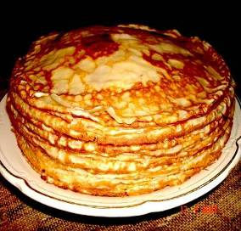 Пылающие блинчики

мука - 1/2 стакана
молоко - 1 стакан
яйцо - 1
растительное масло - 1 столовая ложка
щепотка соли
щепотка сахара
начинка:
грецкие орехи - 2 столовые ложки (молотого)
изюм - 2 столовые ложки (мелко нарезанного)
миндаль - 1 столовая ложка (молотого)
сахарная пудра - 2 столовые ложки
ром - 2 столовые ложки
соус:
шоколад - 50 г
молоко - 1/4 стакана
желток - 1
ром - немного для поджигания блинчиков

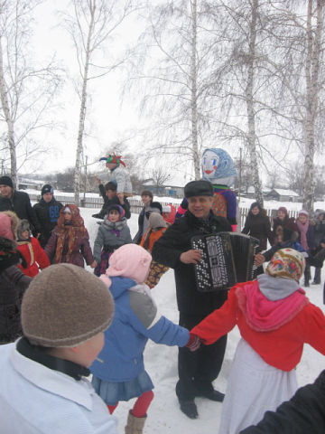

Рис. 1 МКОУ Терновская СОШ №2 «Масленица»
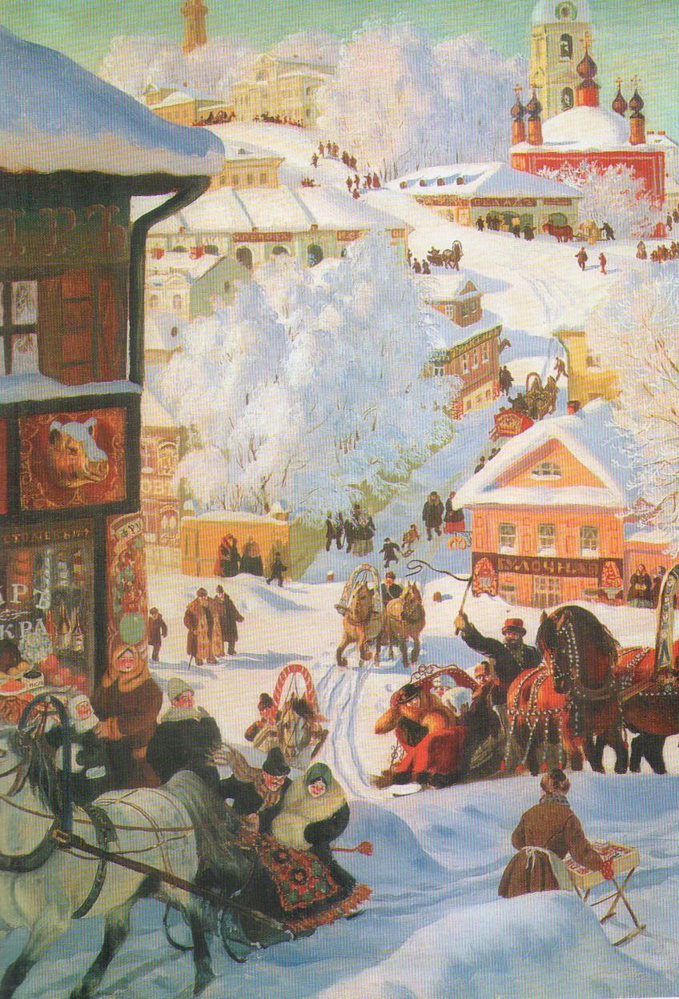

Рис. 2 Б.М. Кустодиев. Масленица. 1919 г.

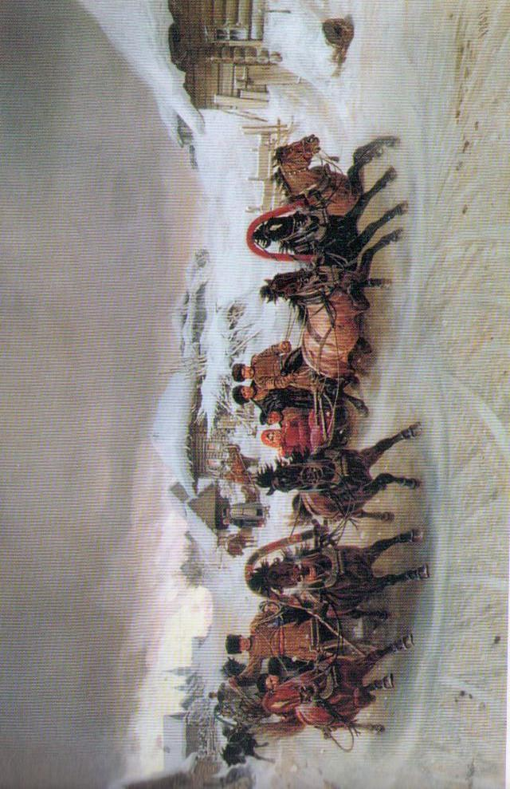

Рис. 3 П.Н. Грузинский. Масленица. 1889 г.

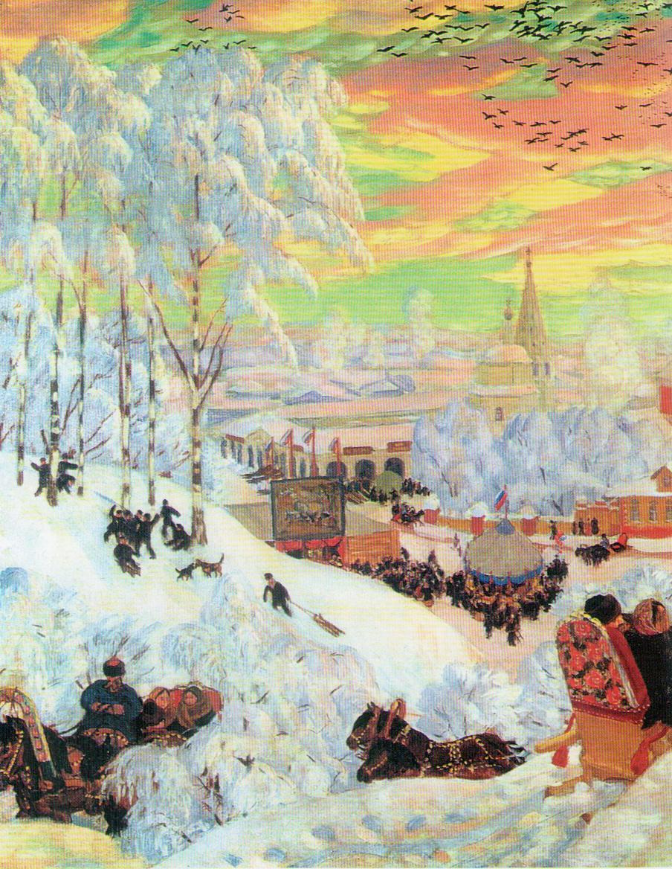

Рис.4 Б.М. Кустодиев. Масленица. 1916 г.

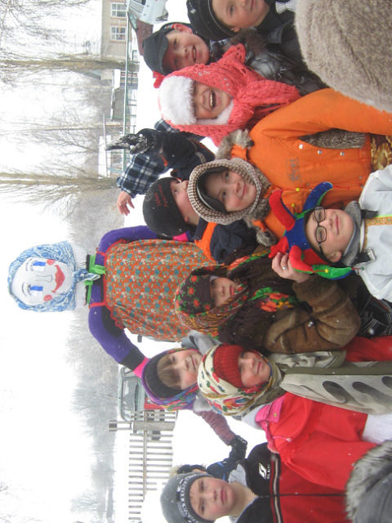

Рис. 5 МКОУ Терновская СОШ №2 «Масленица»

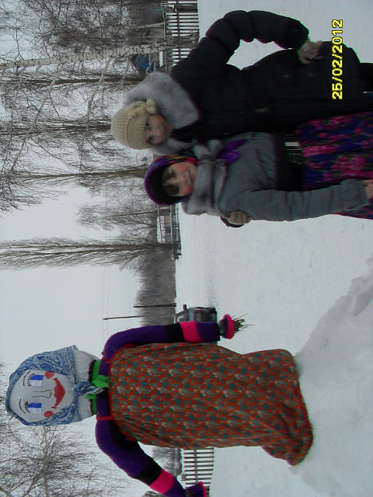

Рис. 6 МКОУ Терновская СОШ №2 «Прощай, Масленица!»

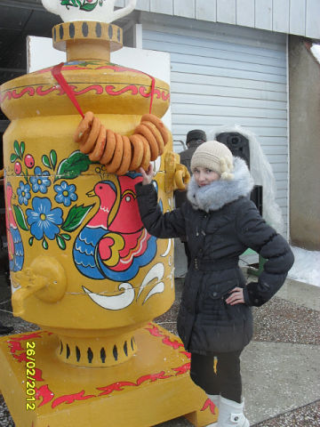

Рис. 7 РДК «Масленица»

А.В. Терещенко. История культуры русского народа. ЭКСМО, Москва,2007., стр. 692
Бронштейн М.М. Праздники народов в России. – Москва: Росмэн – пресс, 2004., стр.204
Ищук В. В., Нагибина М. И. Народные праздники. – Ярославль: Академия развития: Академия, К: Академия Холдинг, 2000., стр.15-20
Баранова О. Г., Зимина Т. А. Русский праздник. – Санкт – Петербург: Искусство – СПБ, 2001., стр.350-355.

